Korištenje aplikacije OneNote
Kako bi što lakše organizirali nastavne materijale, kako bi na jednom mjestu mogli surađivati i rješavati postavljene zadatke krećemo s korištenjem aplikacije OneNote.
Do aplikacije dolazimo preko URL adrese http://office365.skole.hr
U popisu aplikacija odaberite OneNote.
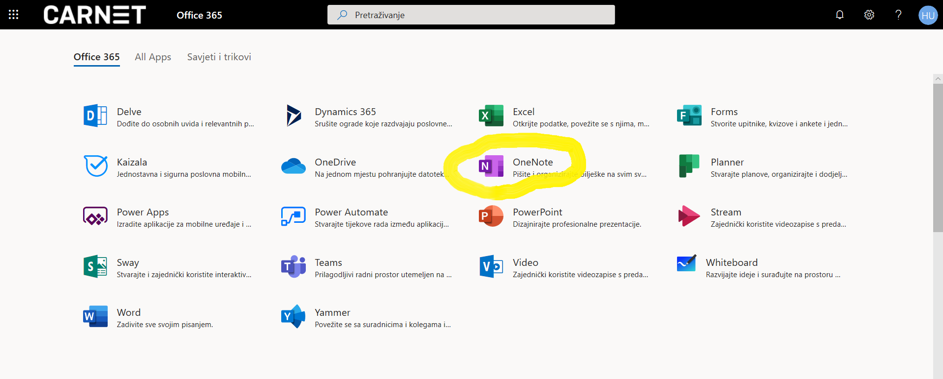Iz skupine izbornika odaberete Bilježnica za predmete te odaberete bilježnicu za svoj razred
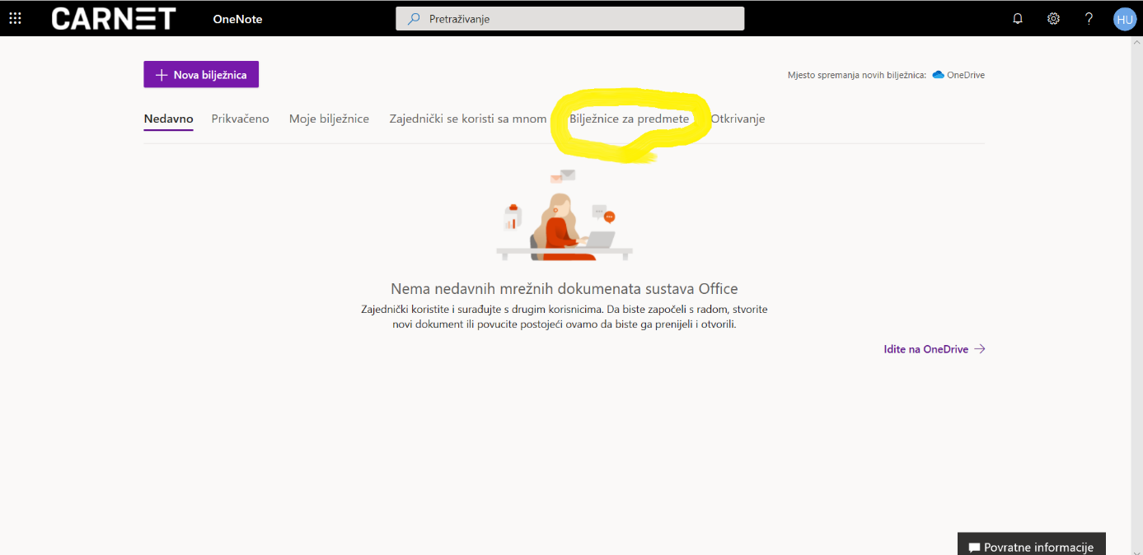

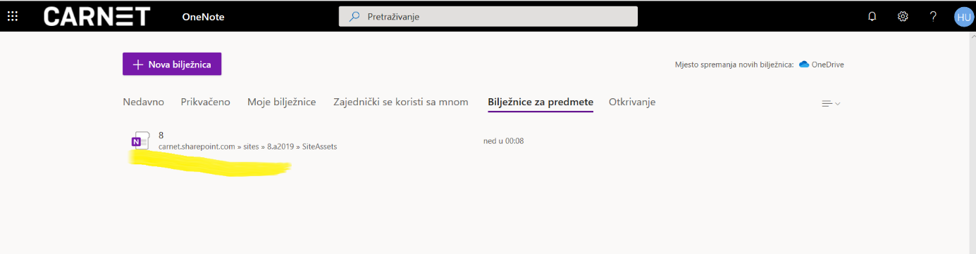
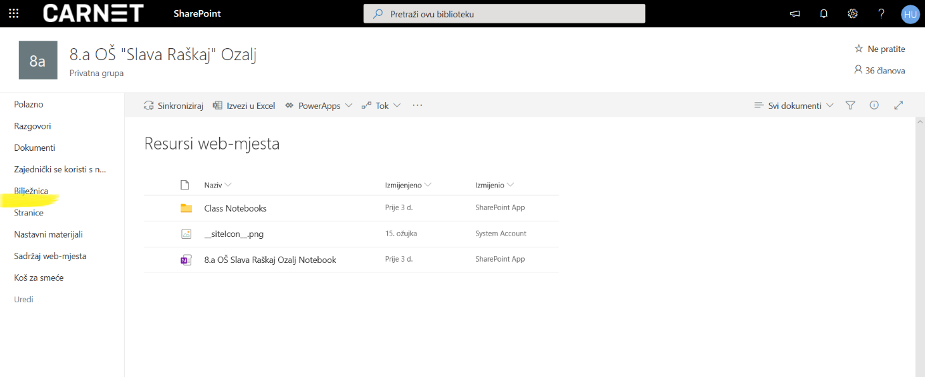
Da bi mogli pratiti nove nastavne sadržaje koje sam za ovaj tjedan pripremio za vas otvorite Bilježnicu. Napominjem da nakon odabira bilježnice ponekad treba PRIČEKATI možda i do 1 minute kako bi se otvorila razredna bilježnica zbog zagušenja u vezama.
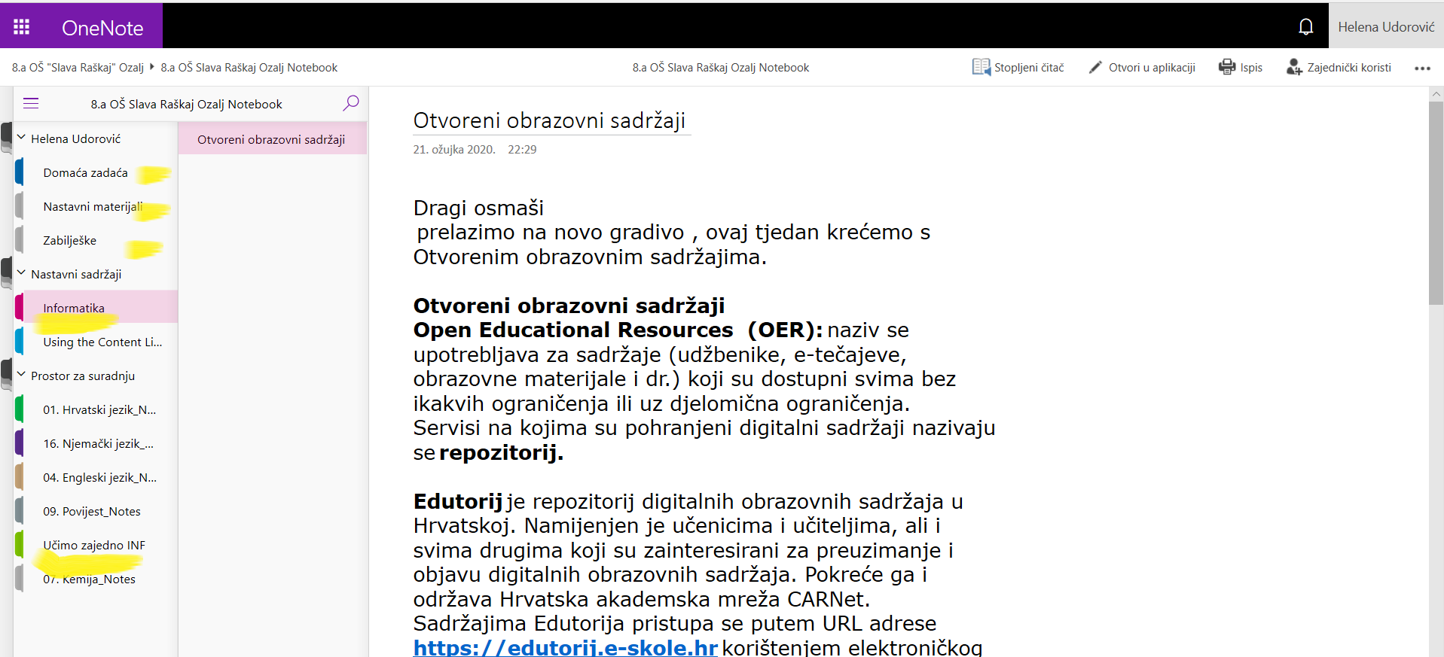
S lijeve strane virtualne bilježnice imate glavne 3 sekcije
Nastavni sadržaji – tu vam ja postavljam nove nastavne sadržaje koje ćemo učiti u narednom periodu
Vaša osobna mapa – prostor u kojem morate rješavati zadatke koje vam postavljam svaki tjedan
Prostor za suradnju – mjesto gdje svi u razredu možemo pisati kako bi riješili neki zadatak

Unutar sekcije Nastavni sadržaji otvorite Informatika – ta sam za vas pripremio nastavne sadržaje koje morate pročitati, proučiti, (stvari možete samo čitati a nikako mijenjati), naučiti ono najbitnije i riješiti zadatke ako postoje,(a sigurno postoje ).
Vašu osobnu mapu koristimo kako bi sami vodili bilješke. Tako je stranica Nastavni materijali zamišljena da svatko od vas zabilježili one stvari koje smo učili a svakako su bitne za upamtiti – znači ovdje sami vodite zabilješke o onome što učimo, dodajete svoje komentare, podvlačite najbitnije dodajete ono što ste sami pronašli o zadanoj temi, itd.
Stranica Domaća zadaća – mislim da vam je jasno, služi za rješavanje svih onih zadataka koji su u nastavnom sadržaju zadani.
Stranica Zabilješke - dodana je tu da spremite neke stvari koje ne smijete zaboraviti a ne spadaju baš pod nastave (npr. Dogovor kad ćemo se svi sastati na video konferenciji)
I na kraju sekcija Prostor za suradnju – zamišljena je kao mjesto na kojem možemo svi u razredu sudjelovati na nekom zajedničkom projektu

Zadatak – u prostor za suradnju Učimo zajedno INF napiši kratki pozdrav

